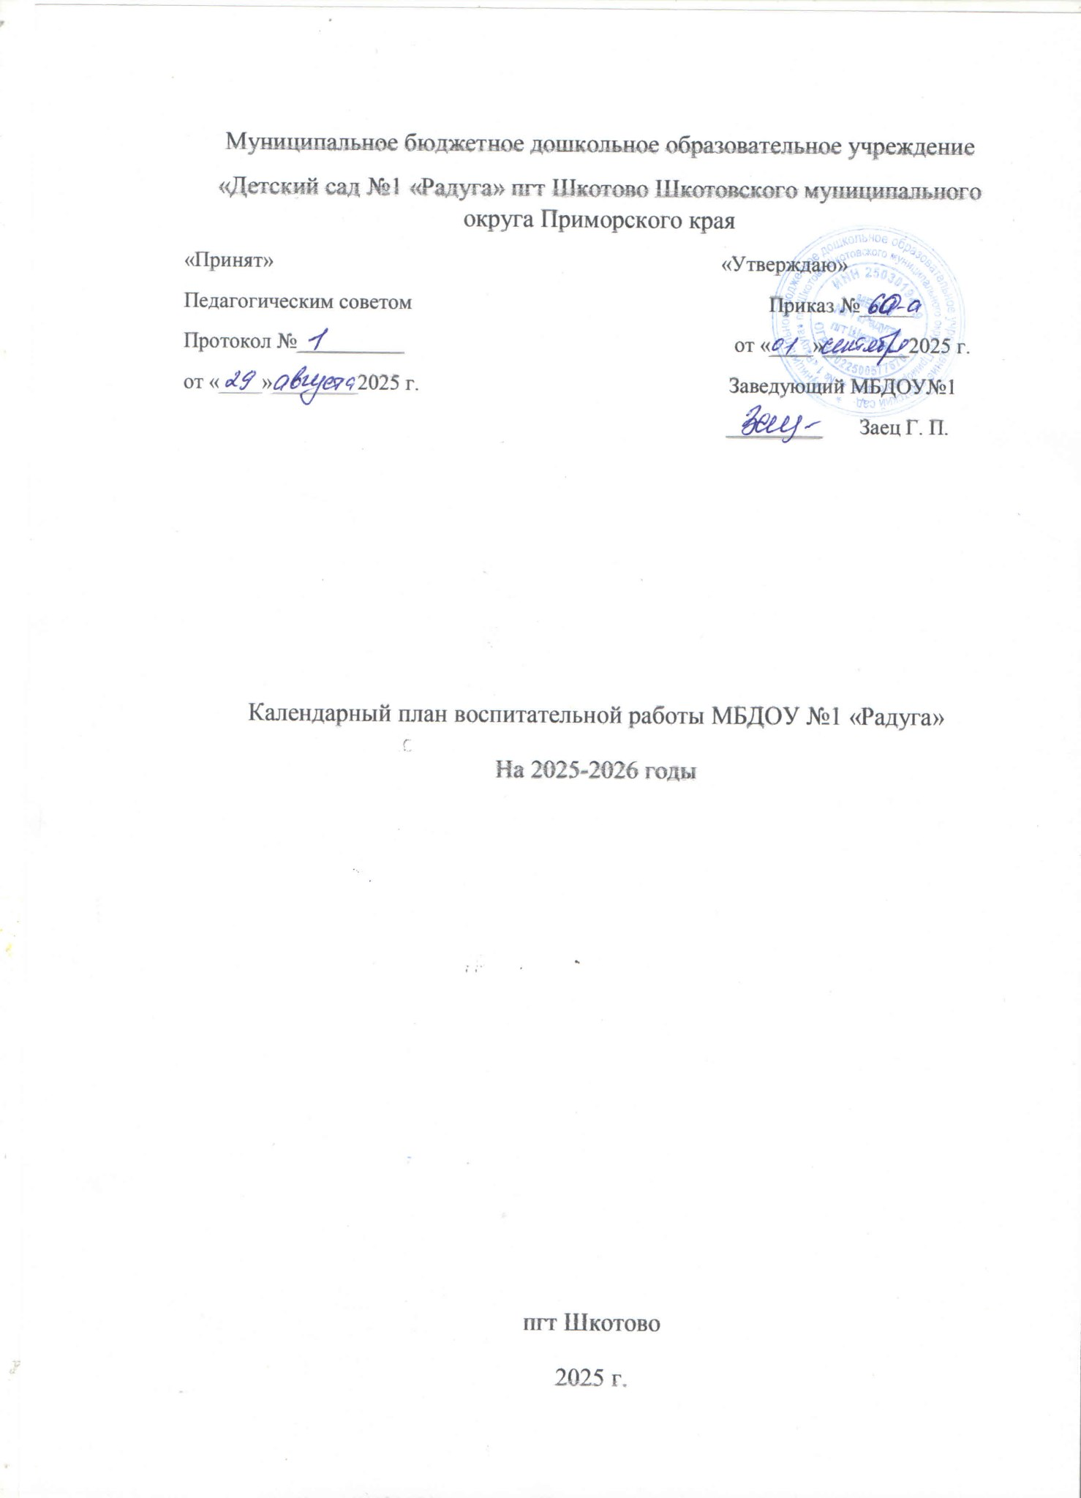

Муниципальное бюджетное дошкольное образовательное учреждение

«Детский сад №1 «Радуга» пгт Шкотово Шкотовского муниципального округа Приморского края

«Принят» «Утверждаю»

Педагогическим советом Приказ №_____

Протокол №__________ от «____»________2025 г.

от «____»________2025 г. Заведующий МБДОУ№1

_________ Заец Г. П.

Календарный план воспитательной работы МБДОУ №1 «Радуга»

На 2025-2026 годы

пгт Шкотово

2025 г.

|  |  |  |
| --- | --- | --- |
| **Мероприятие** | **Срок** | **Ответственный** |
| **Воспитательная работа** | | |
| **Сентябрь** | | |
| Тематическое развлечение «День знаний» | 01.09 2025 г | Воспитатели:  Зверева С.В  Газизова Л.М.  Лагутина Е.В.  Константинова Е.В.  Гажиу И.В.  Зубарева А.В.  Заместитель заведующего по ВМР  Кочкарева М.П. |
| Организация мероприятий к Дню дошкольного работника (Праздничный концерт от воспитанников ДОУ), беседы о профессиях работников дошкольного образования | До 27 сентября | Воспитатели:  Константинова Е.В.  Гажиу И.В.  Зверева С.В  Лагутина Е.В.  Зубарева А.В.  Заместитель заведующего по ВМР  Кочкарева М.П. |
| **Октябрь** | | |
| Организация мероприятий ко дню пожилых людей.  Беседы о бабушках. Акция «Подари открытку» | До 1 октября | Воспитатели:  Константинова Е.В.  Гажиу И.В.  Зверева С.В  Газизова Л.М.  Лагутина Е.В.  Зубарева А.В.  Заместитель заведующего по ВМР  Кочкарева М.П. |
| Организация мероприятий к Всемирному дню животных (фотовыставка «Мой любимый питомец», Акция помощи животным | До 5 октября | Воспитатели:  Константинова Е.В.  Гажиу И.В.  Зверева С.В  Газизова Л.М.  Лагутина Е.В.  Зубарева А.В.  Заместитель заведующего по ВМР  Кочкарева М.П. |
| Организация мероприятий к Дню отца в России  Беседы с детьми о папах, общий коллаж «Наши папы лучше всех», мероприятие «Гость группы» | До16 октября | Воспитатели:  Константинова Е.В.  Гажиу И.В.  Зверева С.В  Газизова Л.М.  Лагутина Е.В.  Зубарева А.В.  Заместитель заведующего по ВМР  Кочкарева М.П. |
| День Приморского края.  Беседа с детьми старшего дошкольного возраста «Что значит патриотизм?»  Беседы с детьми о Приморье, составление фотоальбомов «Я живу в Приморье», виртуальные экскурсии | До 20 октября | Воспитатели:  Константинова Е.В.  Гажиу И.В.  Зверева С.В  Лагутина Е.В.  Зубарева А.В.  Заместитель заведующего по ВМР  Кочкарева М.П. |
| Тематические осенние праздники «Осенняя фантазия» | до 31 октября | Воспитатели:  Константинова Е.В.  Гажиу И.В.  Лагутина Е.В.  Зубарева А.В.  Зверева С.В  Газизова Л.М.  Загибина А.Б.  Абдрафикова О.Б.  Заместитель заведующего по ВМР  Кочкарева М.П. |
| Ноябрь | | |
| День народного единства  Совместные с воспитанниками церемонии поднятия флага и исполнения гимна России  Рассматривание альбома «Символика страны»  «Русский народный костюм»  Беседа с детьми старшего дошкольного возраста «Государственные символы России: герб, флаг, гимн»   Игра-викторина «Мы – патриоты»  Организация мероприятия «Мы едины, мы непобедимы» | до 4 ноября | Воспитатели:  Константинова Е.В.  Гажиу И.В.  Лагутина Е.В.  Зубарева А.В.  Зверева С.В  Газизова Л.М.  Загибина А.Б.  Абдрафикова О.Б.  Заместитель заведующего по ВМР  Кочкарева М.П. |
| 27 ноября  День матери в России  Организация мероприятий: Мастер-класс от мам «Вместе с мамой: творим, рисуем, мастерим».  Музыкально-литературная гостиная, Фотоколлаж «Мамина профессия» | до 27 ноября | Воспитатели:  Константинова Е.В.  Гажиу И.В.  Лагутина Е.В.  Зубарева А.В.  Зверева С.В  Газизова Л.М.  Загибина А.Б.  Абдрафикова О.Б.  Заместитель заведующего по ВМР  Кочкарева М.П. |
| День государственного герба Российской Федерации  Беседы с детьми.  Игра «Собери герб»  Совместные с воспитанниками церемонии поднятия флага и исполнения гимна России | до 30 ноября | Воспитатели:  Константинова Е.В.  Гажиу И.В.  Лагутина Е.В.  Зубарева А.В.  Зверева С.В  Газизова Л.М.  Загибина А.Б.  Абдрафикова О.Б.  Заместитель заведующего по ВМР  Кочкарева М.П. |
| **Декабрь** | | |
| День неизвестного солдата  Экскурсии к памятникам  Акция «Письмо солдату», беседы с детьми «Герои России» | до 03 декабря | Воспитатели:  Константинова Е.В.  Гажиу И.В.  Лагутина Е.В.  Зубарева А.В.  Зверева С.В  Газизова Л.М.  Загибина А.Б.  Абдрафикова О.Б.  Заместитель заведующего по ВМР  Кочкарева М.П. |
| День Волонтера В России  Организация мероприятий: Беседы с детьми на темы «Легко ли быть добрым?», Кто такие волонтеры?». «День добрых дел»  — оказание помощи малышам в одевании, раздевании  Создание лэпбука «Дружба» | до 05 декабря | Воспитатели:  Константинова Е.В.  Гажиу И.В.  Лагутина Е.В.  Зубарева А.В.  Зверева С.В  Газизова Л.М.  Загибина А.Б.  Абдрафикова О.Б.  Заместитель заведующего по ВМР  Кочкарева М.П. |
| **Январь** | | |
| Народные праздники России: Беседы «Святки», «Рождество Христово», мастер- классы от педагогов по изготовлению поделок «Рождественский ангел»,  Тематическое занятие «Рождество Христово», | 11.01.2026 г. | Воспитатели:  Константинова Е.В.  Гажиу И.В.  Лагутина Е.В.  Зубарева А.В.  Зверева С.В  Газизова Л.М.  Загибина А.Б.  Абдрафикова О.Б.  Заместитель заведующего по ВМР  Кочкарева М.П. |
| 11 января  Всемирный день «Спасибо»  Организация мероприятий: Беседы «Уроки вежливости», «Вежливые слова», «Вежливые сказки» | 11 января | Воспитатели:  Константинова Е.В.  Гажиу И.В.  Лагутина Е.В.  Зубарева А.В.  Зверева С.В  Газизова Л.М.  Загибина А.Б.  Абдрафикова О.Б.  Заместитель заведующего по ВМР  Кочкарева М.П. |
| День Герба и флага Приморского края  Беседы с детьми, рассматривание картин и иллюстраций на тему, выставка рисунков в группах | 21 января | Воспитатели:  Константинова Е.В.  Гажиу И.В.  Лагутина Е.В.  Зубарева А.В.  Зверева С.В  Газизова Л.М.  Загибина А.Б.  Абдрафикова О.Б.  Заместитель заведующего по ВМР  Кочкарева М.П. |
| **Февраль** | | |
| День проявления доброты  Организация мероприятий:  Коллективная работа в группах «Солнышко доброты»  Беседа «Доброта» | До 17 февраля | Воспитатели:  Константинова Е.В.  Гажиу И.В.  Лагутина Е.В.  Зубарева А.В.  Зверева С.В  Газизова Л.М.  Загибина А.Б.  Абдрафикова О.Б.  Заместитель заведующего по ВМР  Кочкарева М.П. |
| 23 февраля.  День защитника Отечества  Организация мероприятий: Беседа «Военные профессии», «Крепки и сильны  Русские богатыри». Праздник «День защитника Отечества»  Выставка творческих работ «Наши папы удалые» | до 23 февраля | Воспитатели:  Константинова Е.В.  Гажиу И.В.  Лагутина Е.В.  Зубарева А.В.  Зверева С.В  Газизова Л.М.  Загибина А.Б.  Абдрафикова О.Б.  Заместитель заведующего по ВМР  Кочкарева М.П. |
| Народный праздник «Масленица».  Беседа о празднике | до 27 февраля | Воспитатели:  Константинова Е.В.  Гажиу И.В.  Лагутина Е.В.  Зубарева А.В.  Зверева С.В  Газизова Л.М.  Загибина А.Б.  Абдрафикова О.Б.  Заместитель заведующего по ВМР  Кочкарева М.П. |
| **Март** | | |
| Международный женский  день.  Цикл бесед о маме, бабушке, сестре, девочках, семье  Творческие мастерские «Подарок для мамочки», выставка рисунков («Моя мама», «Моя бабушка», «Любимая сестрёнка») | до 8 марта | Воспитатели:  Константинова Е.В.  Гажиу И.В.  Лагутина Е.В.  Зубарева А.В.  Зверева С.В  Газизова Л.М.  Загибина А.Б.  Абдрафикова О.Б.  Заместитель заведующего по ВМР  Кочкарева М.П. |
| Всемирный день театра Неделя театра (показ разных видов театра)  Игры-инсценировки | до 27 марта | Воспитатели:  Константинова Е.В.  Гажиу И.В.  Лагутина Е.В.  Зубарева А.В.  Зверева С.В  Газизова Л.М.  Загибина А.Б.  Абдрафикова О.Б.  Заместитель заведующего по ВМР  Кочкарева М.П. |
| **Апрель** | | |
| Международный день птиц | 01 апреля | Воспитатели:  Константинова Е.В.  Гажиу И.В.  Лагутина Е.В.  Зубарева А.В.  Зверева С.В  Газизова Л.М.  Загибина А.Б.  Абдрафикова О.Б.  Заместитель заведующего по ВМР  Кочкарева М.П. |
| Международный день детской книги | 02 апреля | Воспитатели:  Константинова Е.В.  Гажиу И.В.  Лагутина Е.В.  Зубарева А.В.  Зверева С.В  Газизова Л.М.  Загибина А.Б.  Абдрафикова О.Б.  Заместитель заведующего по ВМР  Кочкарева М.П. |
| Всемирный день здоровья  День здоровья в ДОУ «Спорт нам поможет силы умножить!» - | 07 апреля | Воспитатели:  Константинова Е.В.  Гажиу И.В.  Лагутина Е.В.  Зубарева А.В.  Зверева С.В  Газизова Л.М.  Загибина А.Б.  Абдрафикова О.Б.  Заместитель заведующего по ВМР  Кочкарева М.П. |
| Всемирный день авиации и космонавтики | до 12 апреля | Воспитатели:  Константинова Е.В.  Гажиу И.В.  Лагутина Е.В.  Зубарева А.В.  Зверева С.В  Газизова Л.М.  Загибина А.Б.  Абдрафикова О.Б.  Заместитель заведующего по ВМР  Кочкарева М.П. |
| Всемирный день Земли  Организация мероприятий:  Беседы с детьми об экологических  проблемах на Земле, мероприятие  «Сбор батареек, макулатуры»  Акция «Цветочек на подоконнике» (озеленение прогулочных участков) | до 22 апреля | Воспитатели:  Константинова Е.В.  Гажиу И.В.  Лагутина Е.В.  Зубарева А.В.  Зверева С.В  Газизова Л.М.  Загибина А.Б.  Абдрафикова О.Б.  Заместитель заведующего по ВМР  Кочкарева М.П. |
| **Май** | | |
| Праздник Весны и Труда  Развлекательная программа «Встречаем праздник Первомай» | до 01 мая | Воспитатели:  Константинова Е.В.  Гажиу И.В.  Лагутина Е.В.  Зубарева А.В.  Зверева С.В  Газизова Л.М.  Загибина А.Б.  Абдрафикова О.Б.  Заместитель заведующего по ВМР  Кочкарева М.П. |
| День победы  Международная акция  «Георгиевская ленточка»  Цикл бесед «Детям о ВОВ» (по возрасту)  Выставка детских рисунков «День Победы».  Акция «Георгиевская ленточка»  Изготовление открыток к 9 Мая  Акция «Окна Победы»  Экскурсии к памятнику односельчанам не вернувшимся с ВОВ: | до 09 мая | Воспитатели:  Константинова Е.В.  Гажиу И.В.  Лагутина Е.В.  Зубарева А.В.  Зверева С.В  Газизова Л.М.  Загибина А.Б.  Абдрафикова О.Б.  Заместитель заведующего по ВМР  Кочкарева М.П. |
| День славянской культуры и письменности. Организация мероприятий: просмотр презентации «Экскурсия в историю книгоиздания на Руси» игры с развивающим материалом «Детская типография» | до 24 мая | Воспитатели:  Константинова Е.В.  Гажиу И.В.  Лагутина Е.В.  Зубарева А.В.  Зверева С.В  Газизова Л.М.  Загибина А.Б.  Абдрафикова О.Б.  Заместитель заведующего по ВМР  Кочкарева М.П. |
| Выпускной бал «До свидания детский сад. Здравствуй школа!» | 31 мая | Воспитатели:  Зубарева А.В.  Гажиу И.В.  Заместитель заведующего по ВМР Кочкарева М.П. |
| **Июнь** | | |
| День защиты детей Беседы о правах детей, «Дружат дети на планете»;  Составление фотоальбома группы «Наши дружные ребята»,  Музыкально-спортивное мероприятие «Дети должны дружить»  Рисунки на асфальте «Солнечное лето для детей планеты» | 1 июня | Воспитатели:  Константинова Е.В.  Гажиу И.В.  Лагутина Е.В.  Зубарева А.В.  Зверева С.В  Газизова Л.М.  Загибина А.Б.  Абдрафикова О.Б.  Заместитель заведующего по ВМР  Кочкарева М.П. |
| Пушкинский день в России  Театрализованные игры по мотивам сказок, Чтение сказок, Выставка «Любимые сказки великого поэта» | 06 июня | Воспитатели:  Константинова Е.В.  Гажиу И.В.  Лагутина Е.В.  Зубарева А.В.  Зверева С.В  Газизова Л.М.  Загибина А.Б.  Абдрафикова О.Б.  Заместитель заведующего по ВМР  Кочкарева М.П. |
| День России  Цикл бесед о России, родном городе, государственной символике.  Выставки творческих работ «Россия – гордость моя!», фотовыставка | 12 июня | Воспитатели:  Константинова Е.В.  Гажиу И.В.  Лагутина Е.В.  Зубарева А.В.  Зверева С.В  Газизова Л.М.  Загибина А.Б.  Абдрафикова О.Б.  Заместитель заведующего по ВМР  Кочкарева М.П. |
| День семьи, любви и верности  Беседы «Мой семья», «Отдыхаем всей семьей»  Игра «Мамины и папины помощники»  Рисунки на асфальте «Ромашковое поле»  Цикл бесед о семье. Утренняя зарядка всей семьей.  Творческая мастерская «Ромашка на счастье», презентация поделок «Герб моей семьи», фотовыставка «Наши многодетные семьи» | 8 июля | Воспитатели:  Константинова Е.В.  Гажиу И.В.  Лагутина Е.В.  Зубарева А.В.  Зверева С.В  Газизова Л.М.  Загибина А.Б.  Абдрафикова О.Б.  Заместитель заведующего по ВМР  Кочкарева М.П. |
| День физкультурника  Цикл бесед о ЗОЖ. Чтение и рассматривание иллюстраций с летними видами спорта.  Игры на свежем воздухе  День соревнований «Такие разные мячи» Цикл бесед о ЗОЖ и здоровом питании. Чтение и рассматривание иллюстраций с летними видами спорта. | до 12 августа | Воспитатели:  Константинова Е.В.  Гажиу И.В.  Лагутина Е.В.  Зубарева А.В.  Зверева С.В  Газизова Л.М.  Загибина А.Б.  Абдрафикова О.Б.  Заместитель заведующего по ВМР  Кочкарева М.П. |
| День государственного флага Российской Федерации  Совместные с воспитанниками церемонии поднятия флага и исполнения гимна России  Беседа «Флаг России» «Исторические факты появления флага»  Выставка, посвященная Дню Российского флага | до 22 августа | Воспитатели:  Константинова Е.В.  Гажиу И.В.  Лагутина Е.В.  Зубарева А.В.  Зверева С.В  Газизова Л.М.  Загибина А.Б.  Абдрафикова О.Б.  Заместитель заведующего по ВМР  Кочкарева М.П. |